Manual de usuario:

Para iniciar sesión en la aplicación web, siga estos pasos:
- Abra su navegador web y navegue a la página: http://localhost:8080/Proyecto1IPC2/
- En la página de inicio de sesión, verá un formulario que le solicita ingresar sus datos.

Campos del formulario:
- Nombre de usuario: Ingrese su nombre de usuario en el campo de texto proporcionado. Este campo está etiquetado como "Nombre de usuario".
- Contraseña: Ingrese su contraseña en el campo de texto proporcionado. Este campo está etiquetado como "Contraseña".

Pasos para completar el formulario:
- En el campo "Nombre de usuario", escriba su nombre de usuario.
- En el campo "Contraseña", escriba su contraseña.
- Haga clic en el botón "Iniciar Sesion" para enviar sus credenciales.
Si sus credenciales son correctas, será redirigido al area dependiendo de su rol. Si no, se le pedirá que intente nuevamente.

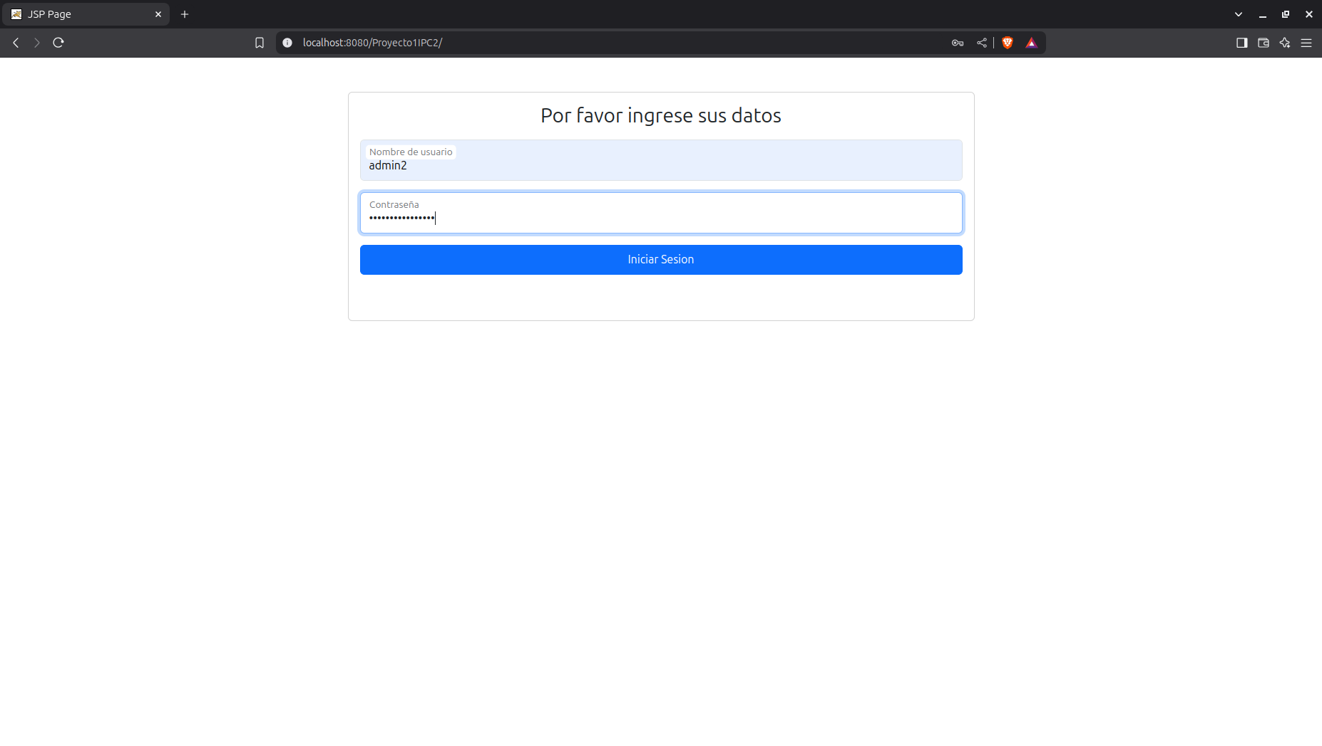
Area de ensamblaje:

A continuación se describe brevemente cada una de las opciones disponibles:
- Gestion componentes: Esta opción permite gestionar los componentes disponibles para el ensamblaje. Al hacer clic en este enlace, se redirige a la página de gestión de componentes.
- Gestion categorias: Esta opción permite gestionar las categorías de los componentes. Al hacer clic en este enlace, se redirige a la página de gestión de categorías.
- Ensamblar computadora: Esta opción permite ensamblar una nueva computadora utilizando los componentes disponibles. Al hacer clic en este enlace, se redirige a la página de ensamblaje de computadoras.
- Computadoras ensambladas: Esta opción muestra una lista de las computadoras que ya han sido ensambladas. Al hacer clic en este enlace, se redirige a la página de computadoras ensambladas.
- Cerrar Sesion: Esta opción permite cerrar la sesión actual del usuario. Al hacer clic en este enlace, se redirige a la página de inicio de sesión.

Gestión de componentes:

Descripción
Este módulo permite a los ensambladores gestionar los componentes utilizados en la fabricación de productos. A través de la interfaz, los usuarios pueden crear, visualizar, ordenar, actualizar y eliminar componentes.

Funcionalidades

1️.Crear un Componente
Para agregar un nuevo componente, siga estos pasos:
- Presione el botón "Agregar tipo de componente".
- Se abrirá una ventana emergente (modal) con un formulario de creación.
- Complete los siguientes campos obligatorios:
  - Categoría: Seleccione un tipo de componente de la lista desplegable.
  - Precio: Ingrese el precio del componente. Solo se permiten valores numéricos y hasta dos decimales.
  - Existencia: Ingrese la cantidad de unidades disponibles.
- Presione el botón "Crear Componente" para guardar los datos.
⚠ Reglas importantes:
- No se pueden registrar dos componentes con el mismo tipo y precio.
- Todos los campos son obligatorios.
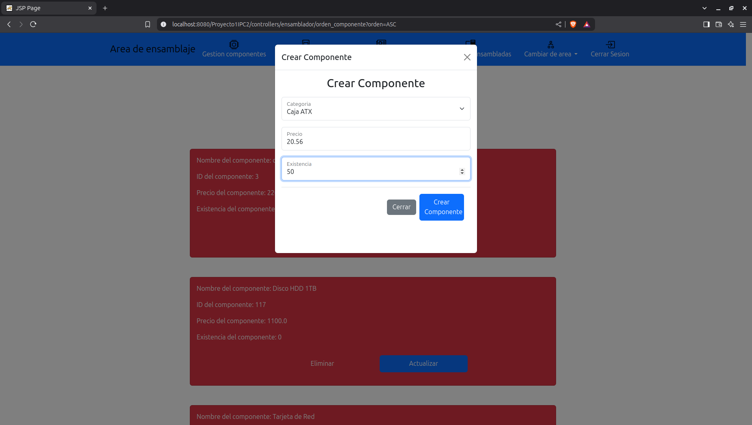

2️.Ordenar Componentes
Puede ordenar la lista de componentes por precio utilizando los botones disponibles:
- "Obtener de mayor a menor": Ordena los componentes en orden descendente según su precio.
- "Obtener de menor a mayor": Ordena los componentes en orden ascendente según su precio.
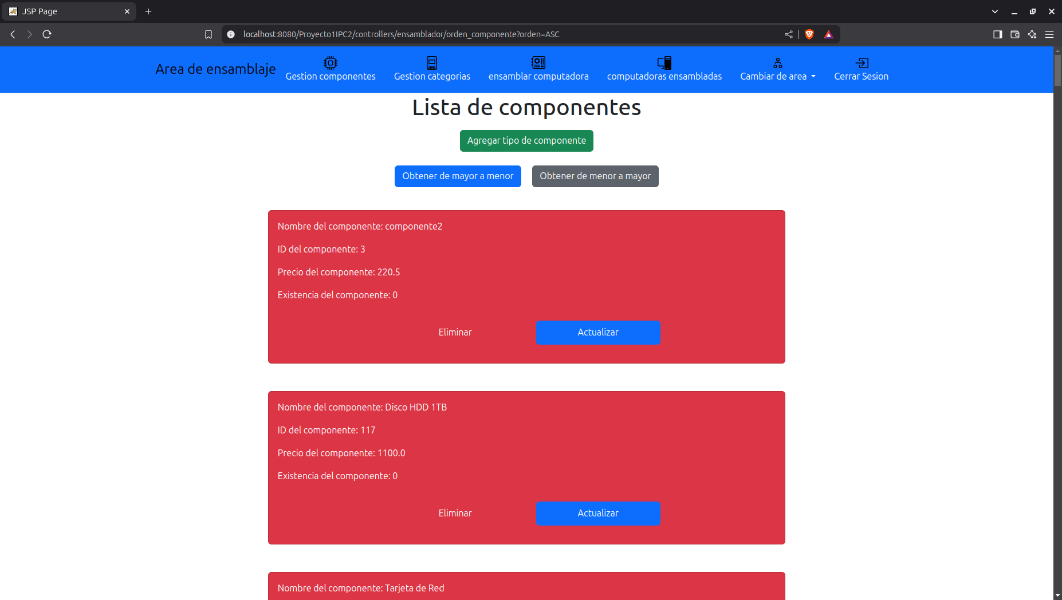
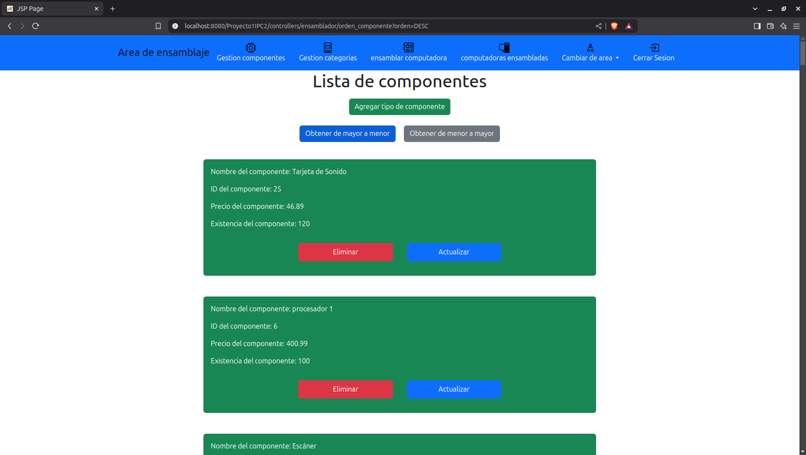

3️.Visualización de Componentes
Cada componente se muestra en una tarjeta con los siguientes datos:
- Nombre del componente
- ID del componente
- Precio
- Existencia
- Estado de disponibilidad:
  - 🟥 Rojo: Sin stock (cantidad = 0).
  - 🟨 Amarillo: Stock bajo (cantidad < 10).
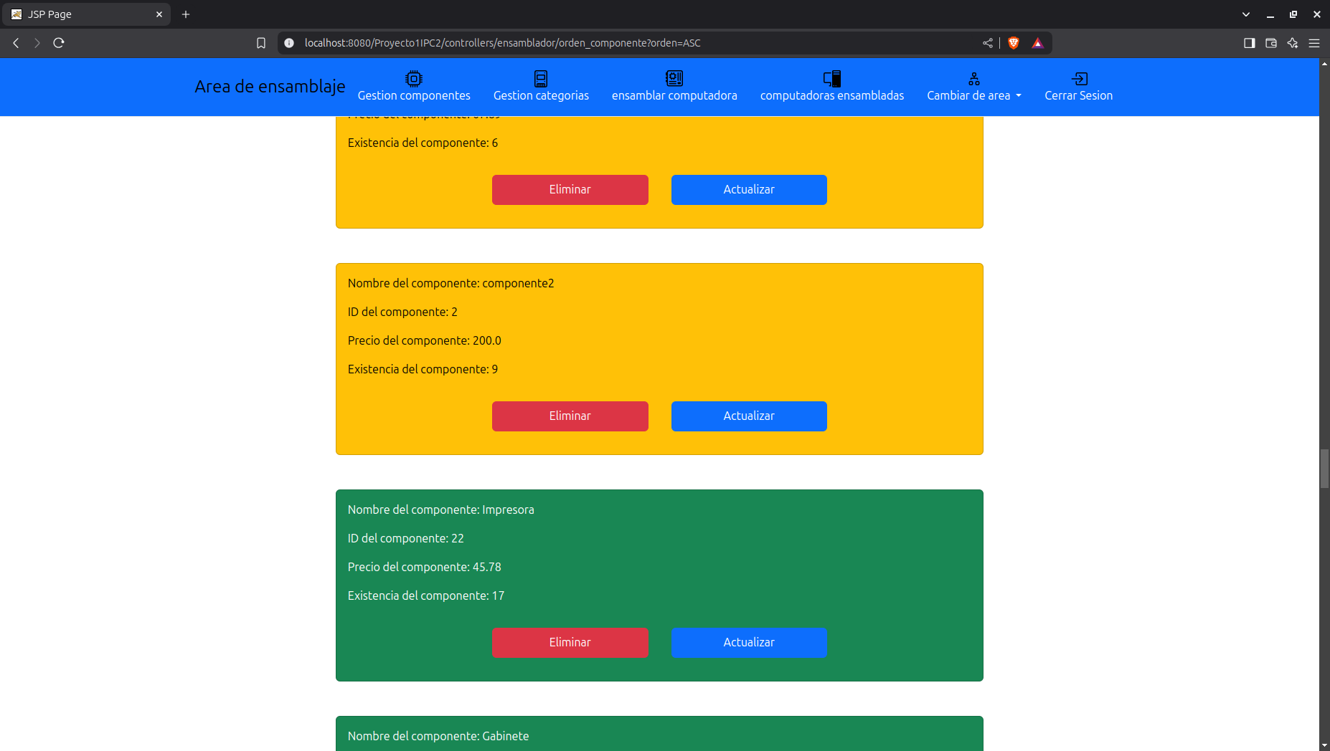
  - 🟩 Verde: Stock suficiente (cantidad ≥ 10).

4️.Actualizar un Componente
Para modificar un componente existente:
- Busque el componente en la lista.
- Presione el botón "Actualizar".
- Será redirigido a un formulario de edición.
- Realice los cambios necesarios y guarde la información.
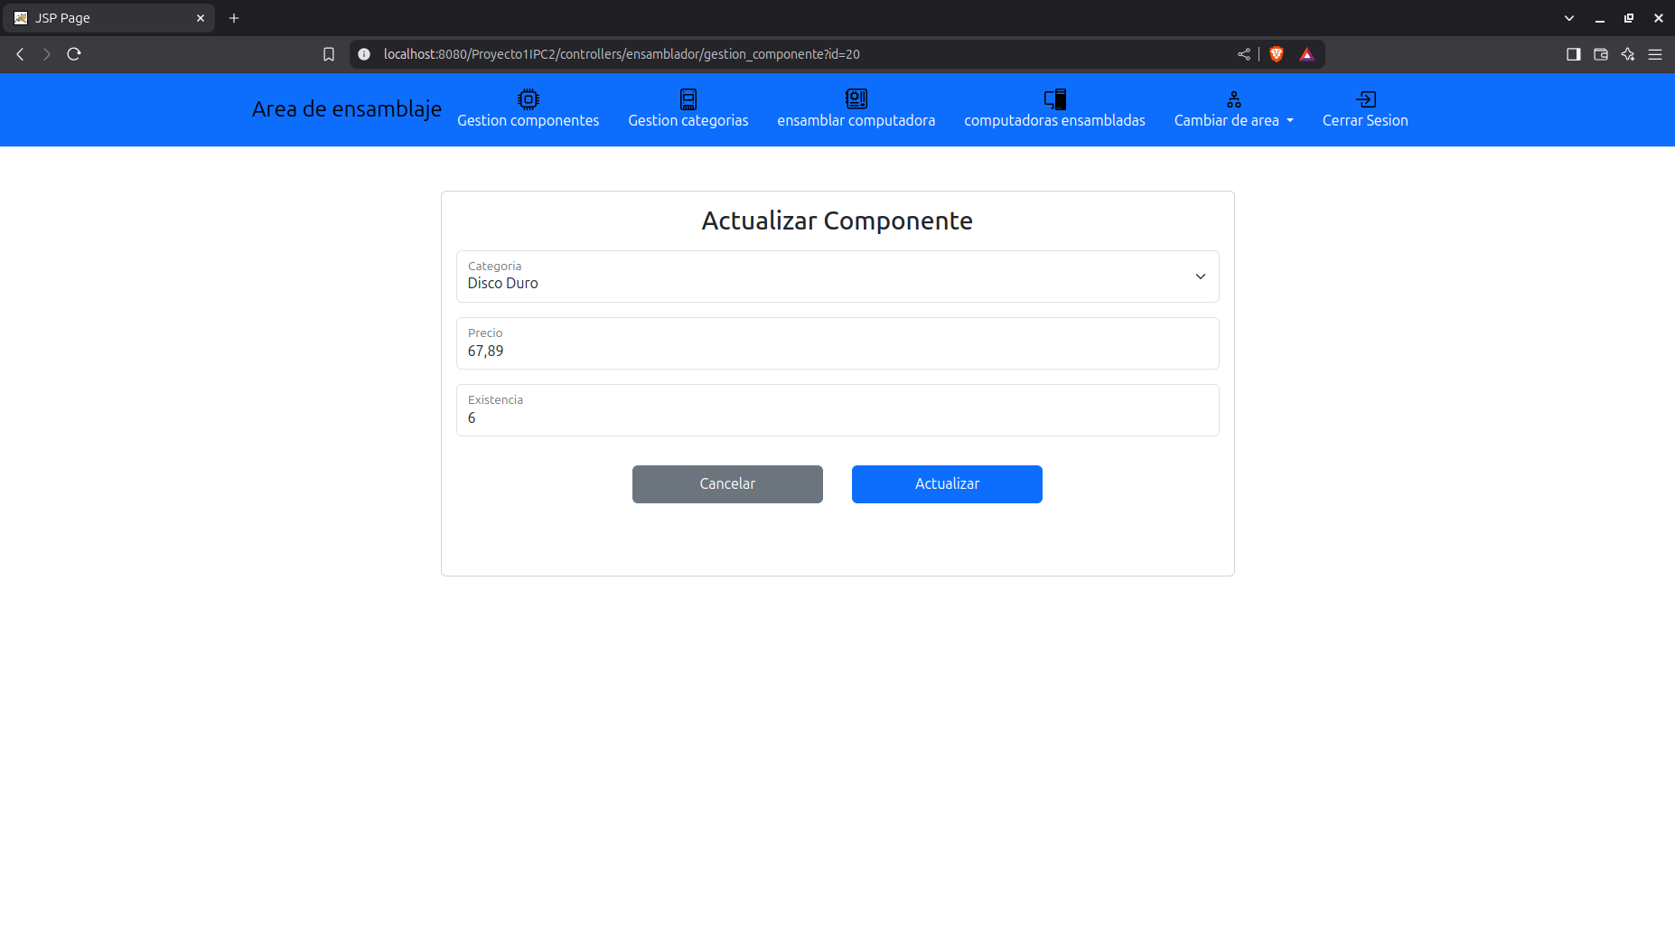

5️.Eliminar un Componente
Si desea eliminar un componente, siga estos pasos:
- Presione el botón "Eliminar" dentro de la tarjeta del componente.
- Se abrirá una ventana de confirmación.
- Revise los datos del componente a eliminar.
- Presione "Confirmar" para completar la acción o "Cancelar" para abortarla.
⚠ Nota: Esta acción no se puede deshacer.

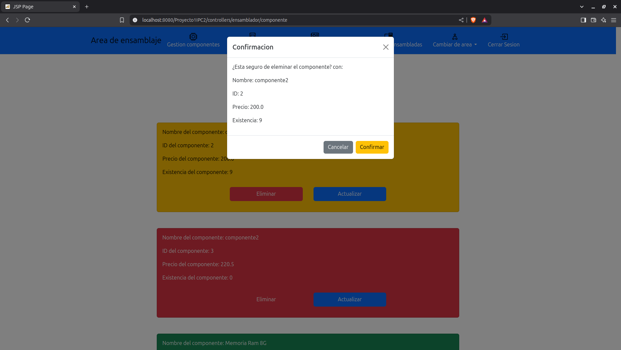

Consideraciones Finales
- Todos los campos son obligatorios.
- No se pueden registrar dos componentes con el mismo tipo y precio.
- Para evitar errores, revise los datos antes de confirmar cualquier acción.

Administración de Tipos de Componentes

1. Agregar un Nuevo Tipo de Componente
Para agregar un nuevo tipo de componente, siga estos pasos:
- Haga clic en el botón "Agregar tipo de componente".
- Se abrirá una ventana emergente (modal).
- Ingrese el nombre del nuevo tipo de componente en el campo correspondiente.
- Haga clic en el botón "Crear".
- Si la operación es exitosa, el nuevo tipo de componente aparecerá en la lista.
Importante: El nombre del tipo de componente es obligatorio y no debe repetirse con otro ya registrado.

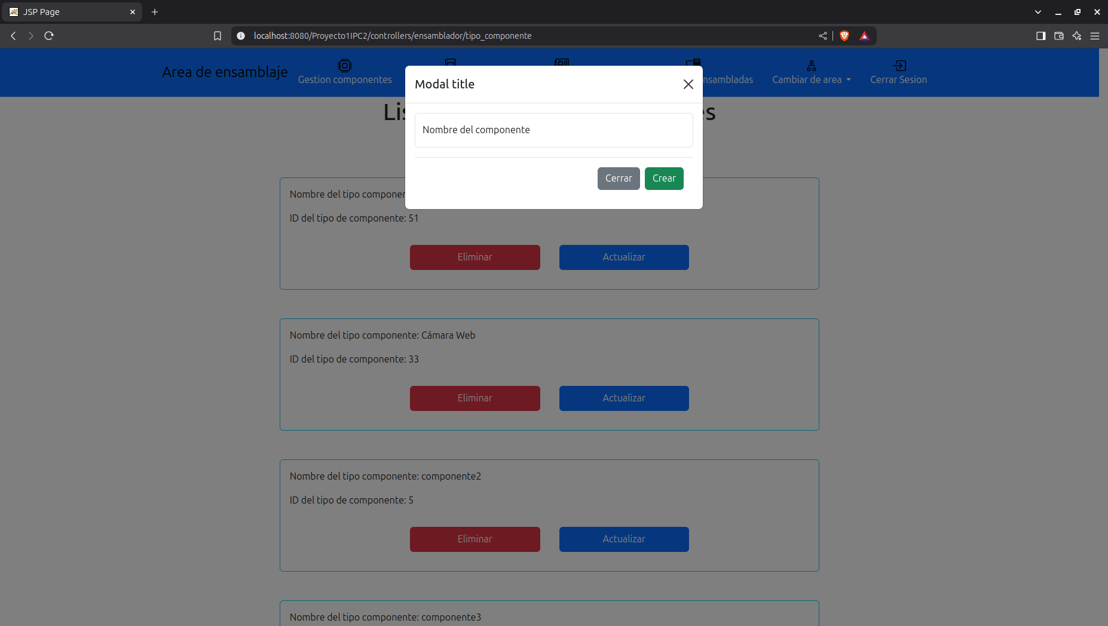

2. Actualizar un Tipo de Componente
Para actualizar un tipo de componente existente:
- Ubique el tipo de componente que desea modificar en la lista.
- Haga clic en el botón "Actualizar".
- Será redirigido a una página de edición donde podrá modificar el nombre del tipo de componente.
- Haga clic en "Guardar" para confirmar los cambios.
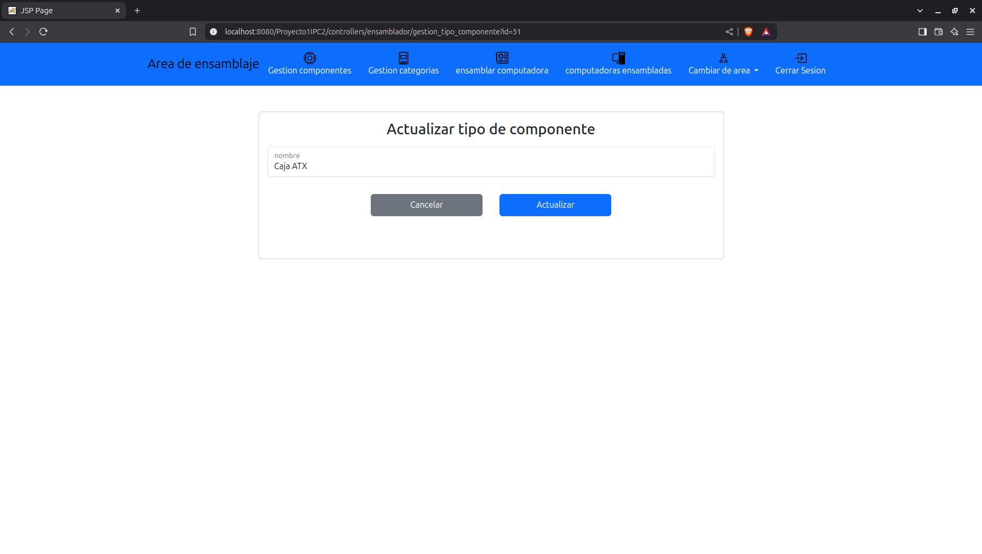

3. Eliminar un Tipo de Componente
Para eliminar un tipo de componente:
- Ubique el tipo de componente en la lista.
- Haga clic en el botón "Eliminar".
- Se abrirá una ventana emergente de confirmación.
- Revise la información y confirme la eliminación presionando el botón "Confirmar".
- Si la operación es exitosa, el tipo de componente se eliminará de la lista.
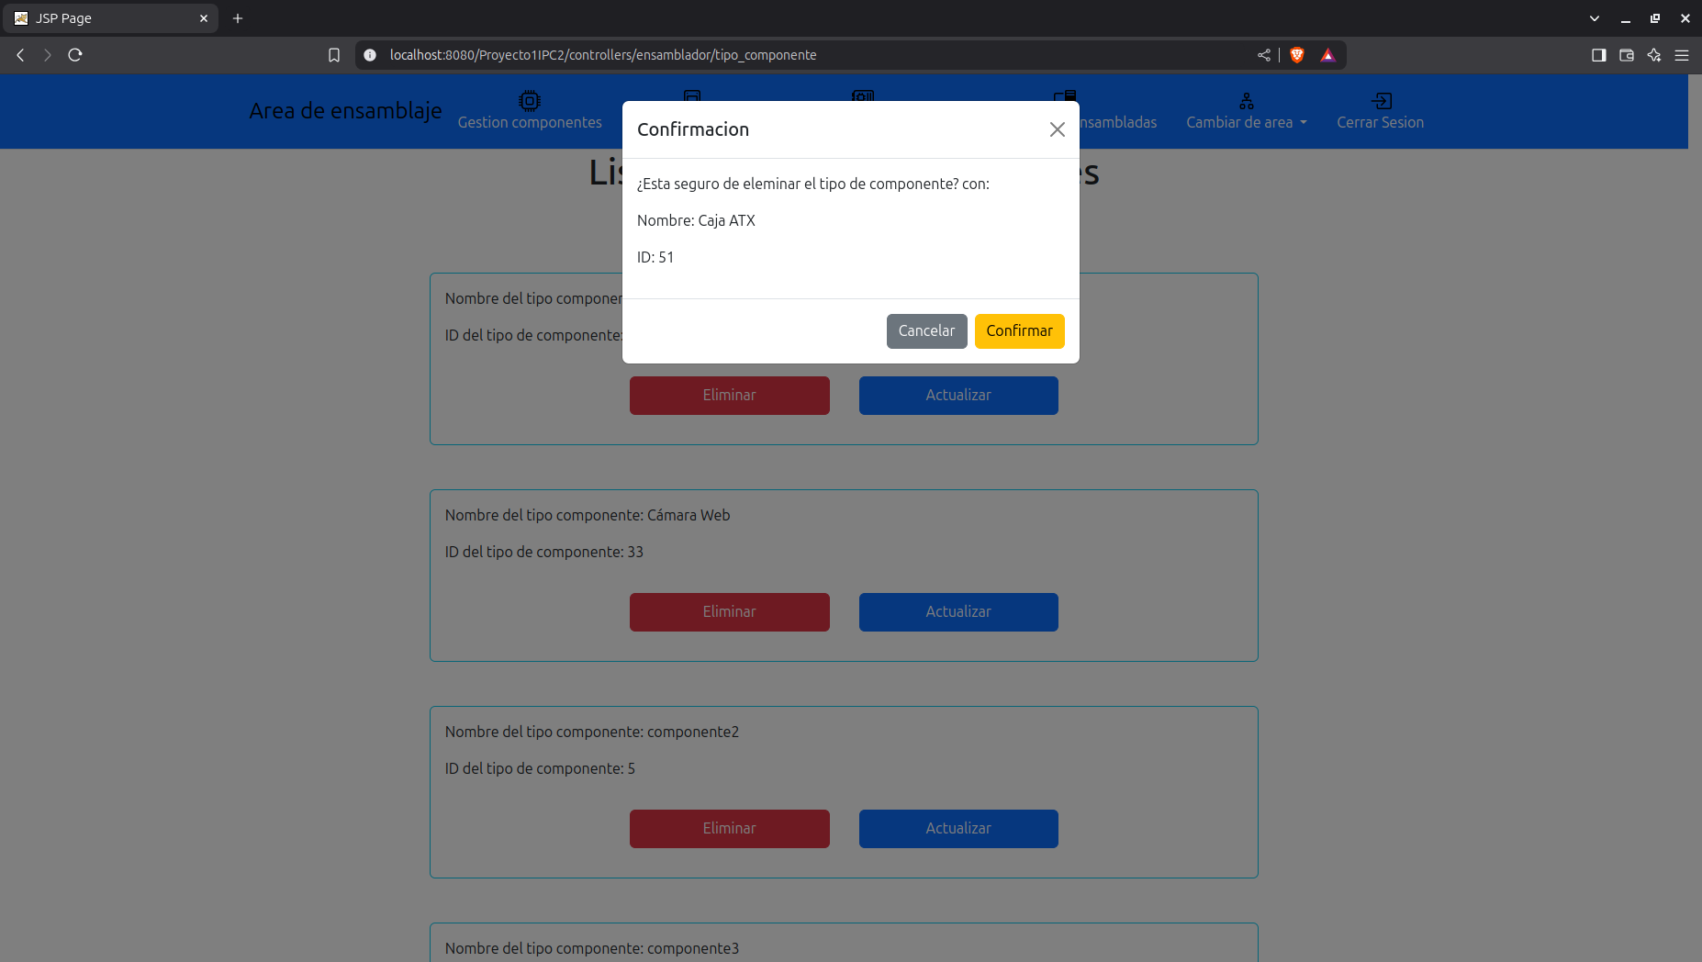

Restricciones y Validaciones
- Campo obligatorio: El nombre del tipo de componente debe ser ingresado obligatoriamente.
- Nombre único: No pueden existir dos tipos de componentes con el mismo nombre.
- Confirmación de eliminación: Antes de eliminar un tipo de componente, el sistema solicita confirmación.

Ensamblaje de Computadoras

1. Visualización de Tipos de Computadoras
En la página principal de "Lista de tipos de computadoras", se mostrarán las opciones de computadoras disponibles para ensamblar. Cada tarjeta contiene la siguiente información:
- Nombre de la computadora.
- ID del tipo de computadora.
- Precio de venta.
- Botón de ensamblaje.

Pasos para Seleccionar una Computadora
- Ubique la computadora que desea ensamblar.
- Presione el botón "Ensamblar" para ser redirigido a la página de ensamblaje.
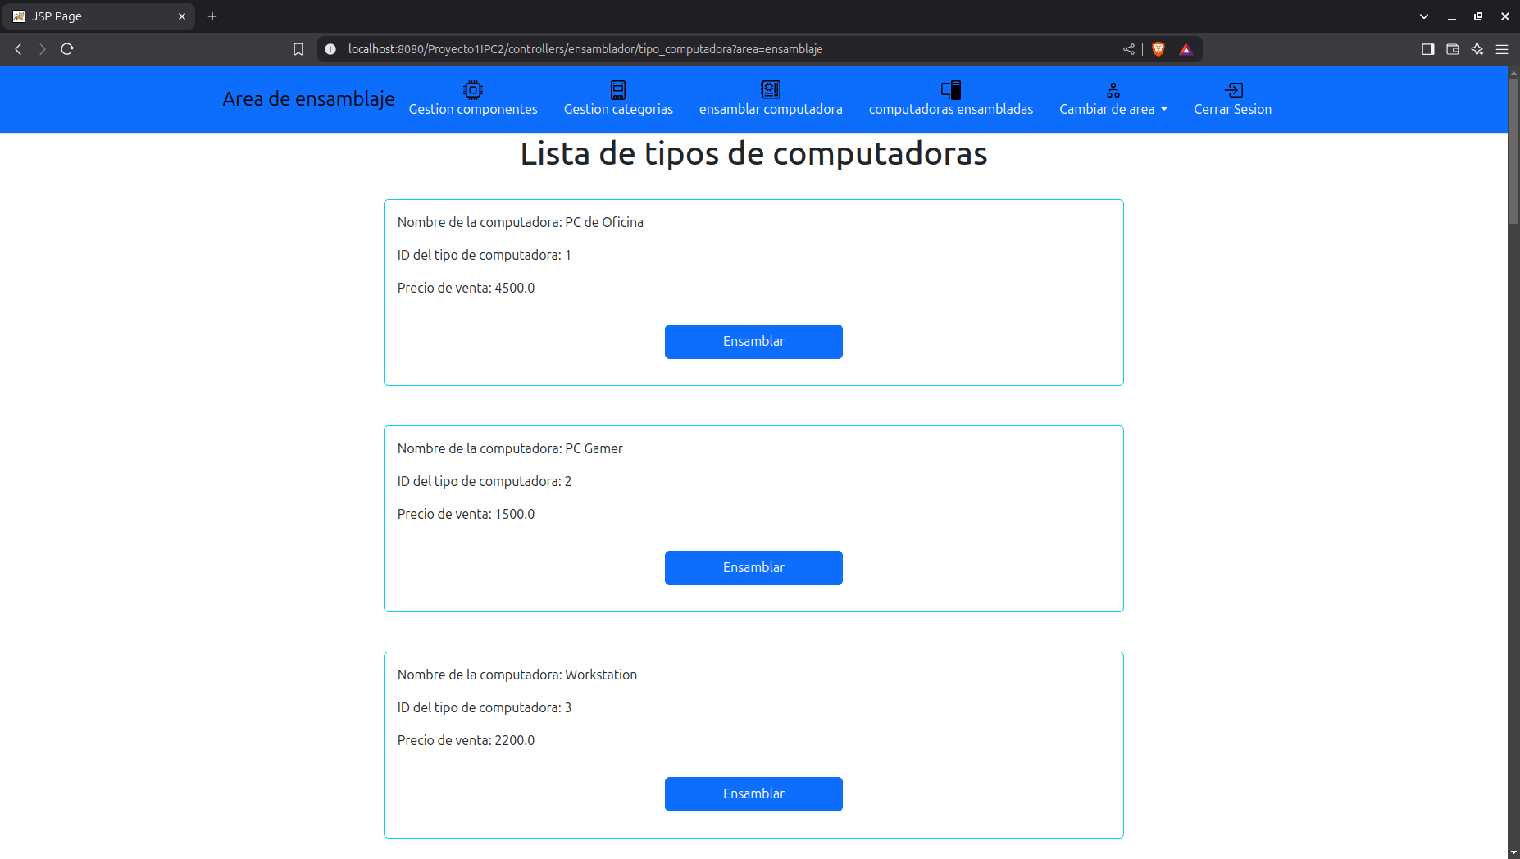

2. Proceso de Ensamblaje
Al seleccionar una computadora, se accede al formulario de ensamblaje. La interfaz muestra:
- Nombre del tipo de computadora.
- Formulario para ingresar la fecha de ensamblaje (campo obligatorio).
- Tabla de indicaciones, que muestra los componentes necesarios y sus cantidades.
- Botones para confirmar o cancelar el ensamblaje.

Pasos para Ensamblar una Computadora
- Ingrese la fecha de ensamblaje en el campo correspondiente.
- Revise la lista de componentes requeridos.
- Si los componentes están disponibles:
  - Presione el botón "Ensamblar".
- Si los componentes no están disponibles, se mostrará un mensaje indicando los elementos faltantes.
- Si desea cancelar el proceso, haga clic en "Cancelar".
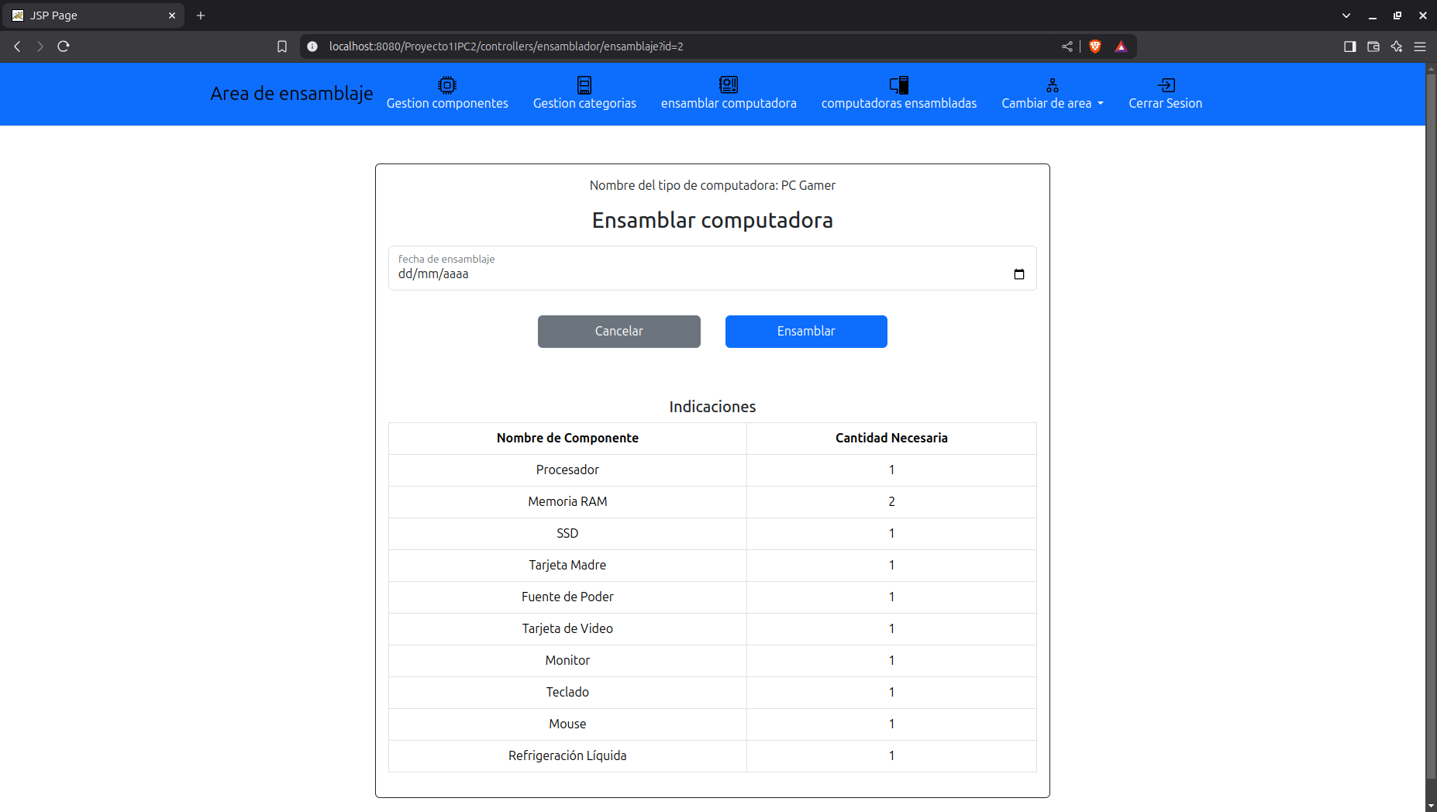

Reglas Importantes
- La fecha de ensamblaje es obligatoria.
- No se puede ensamblar una computadora si faltan componentes.
- Se mostrará un mensaje con la lista de componentes faltantes en caso de que no haya disponibilidad suficiente.

Página de Computadoras Ensambladas

Descripción General
Esta página permite a los ensambladores visualizar la lista de computadoras ensambladas, organizarlas por fecha de ensamblaje y consultar detalles como el tipo de computadora, estado, ensamblador y precio de fabricación.

Funcionalidades

1. Visualización de Computadoras Ensambladas
- La tabla muestra las computadoras ensambladas con los siguientes datos:
  - ID: Identificador único de la computadora ensamblada.
  - Fecha de ensamblaje: Fecha en la que se ensambló la computadora.
  - Tipo de computadora: Nombre del tipo de computadora ensamblada.
  - Estado: Estado actual de la computadora
  - Ensamblador: Nombre del ensamblador responsable del ensamblaje.
  - Precio de fabricación: Costo total de los componentes utilizados en el ensamblaje.

2. Ordenar Computadoras por Fecha de Ensamblaje
La página permite ordenar la lista de computadoras por fecha de ensamblaje en orden ascendente o descendente:
- Mayor a menor: Muestra las computadoras más recientes primero.
- Menor a mayor: Muestra las computadoras más antiguas primero.
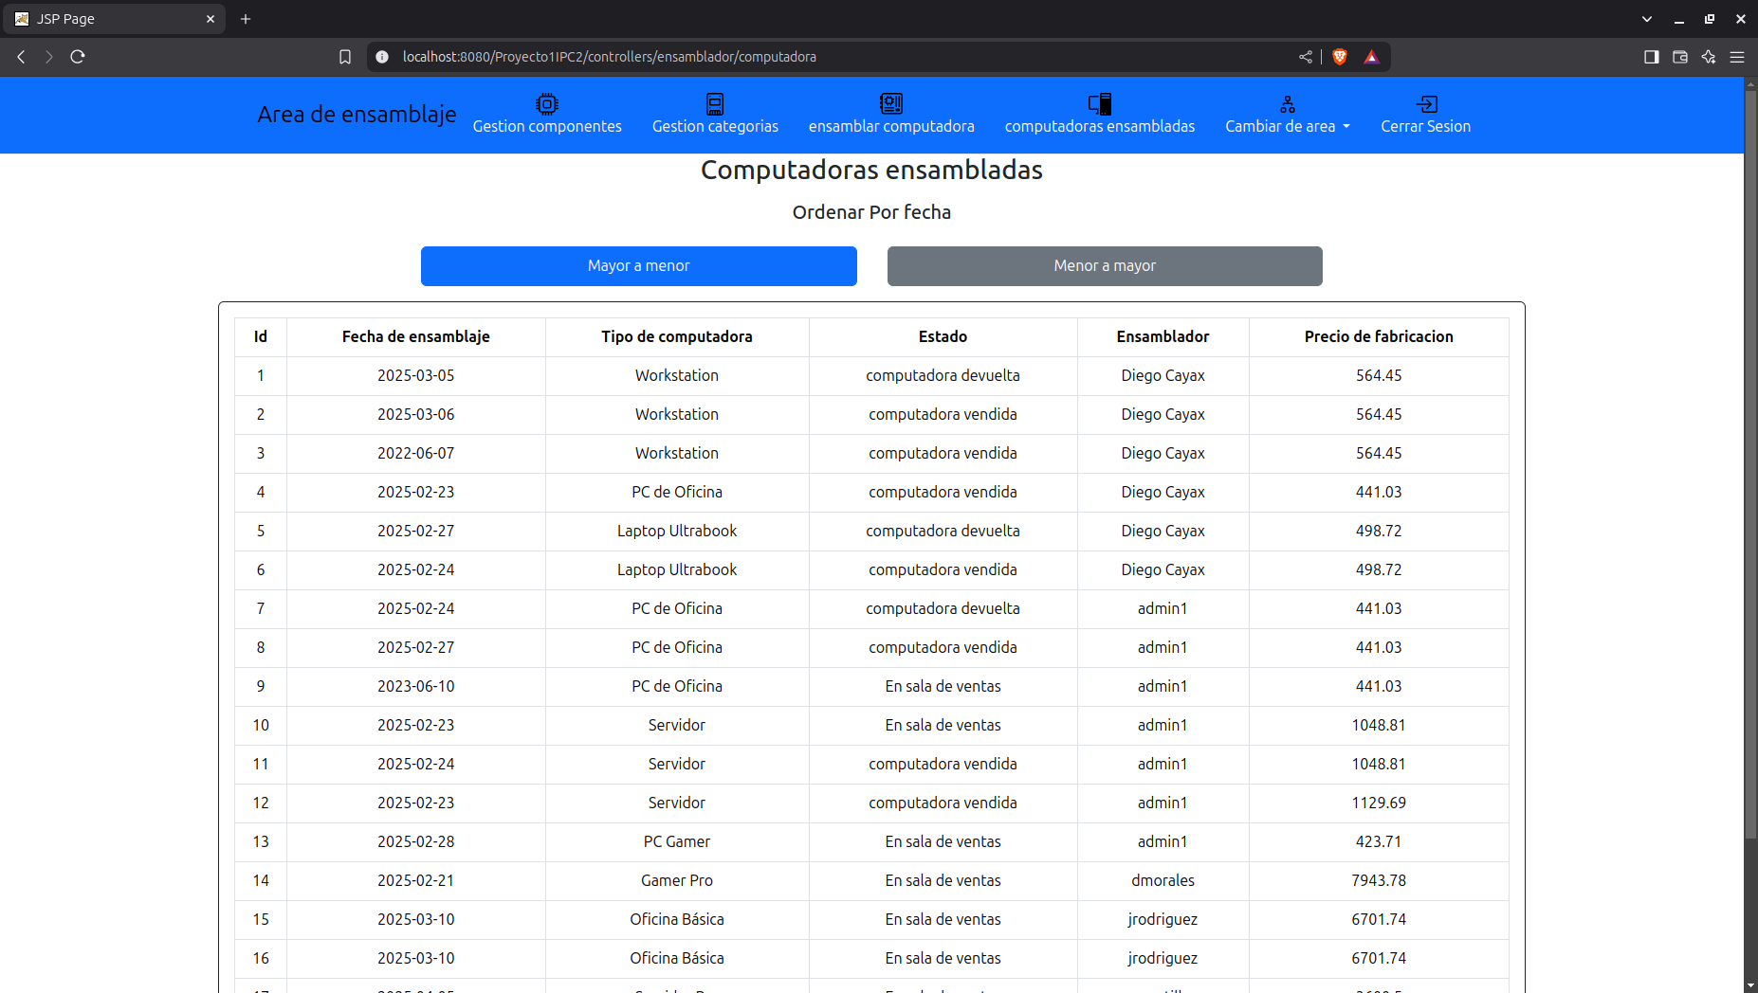
Area de puntos de ventas:
Menú de Opciones:
- Realizar Compra: Redirige a la página donde se ingresa el NIT del cliente para iniciar una compra.
- Sala de Ventas: Muestra las computadoras disponibles para la venta.
- Ventas del Día: Permite visualizar un resumen de las ventas realizadas en la jornada.
- Realizar Devolución: Accede a la opción para procesar devoluciones de productos comprados.
- Realizar Consulta (Menú Desplegable):
  - Consulta de Compras: Permite ver las compras en un intervalod de tiempo de un cliente.
  - Consulta de Devoluciones: Permite ver las devoluciones hechas por algun cliente en un intervalo de tiempo.
  - Consultar Facturas: Proporciona acceso a facturas emitidas dentro del sistema.
- Cerrar Sesión: Finaliza la sesión del usuario y lo redirige a la pantalla de inicio de sesión.

Realizar compra

1. Iniciar una Compra
- Ingrese al sistema y diríjase a la sección "Realizar Compra" en el menú de navegación.
- Se mostrará un formulario donde debe ingresar el NIT del cliente y la fecha de compra.
- Haga clic en el botón "Comenzar".
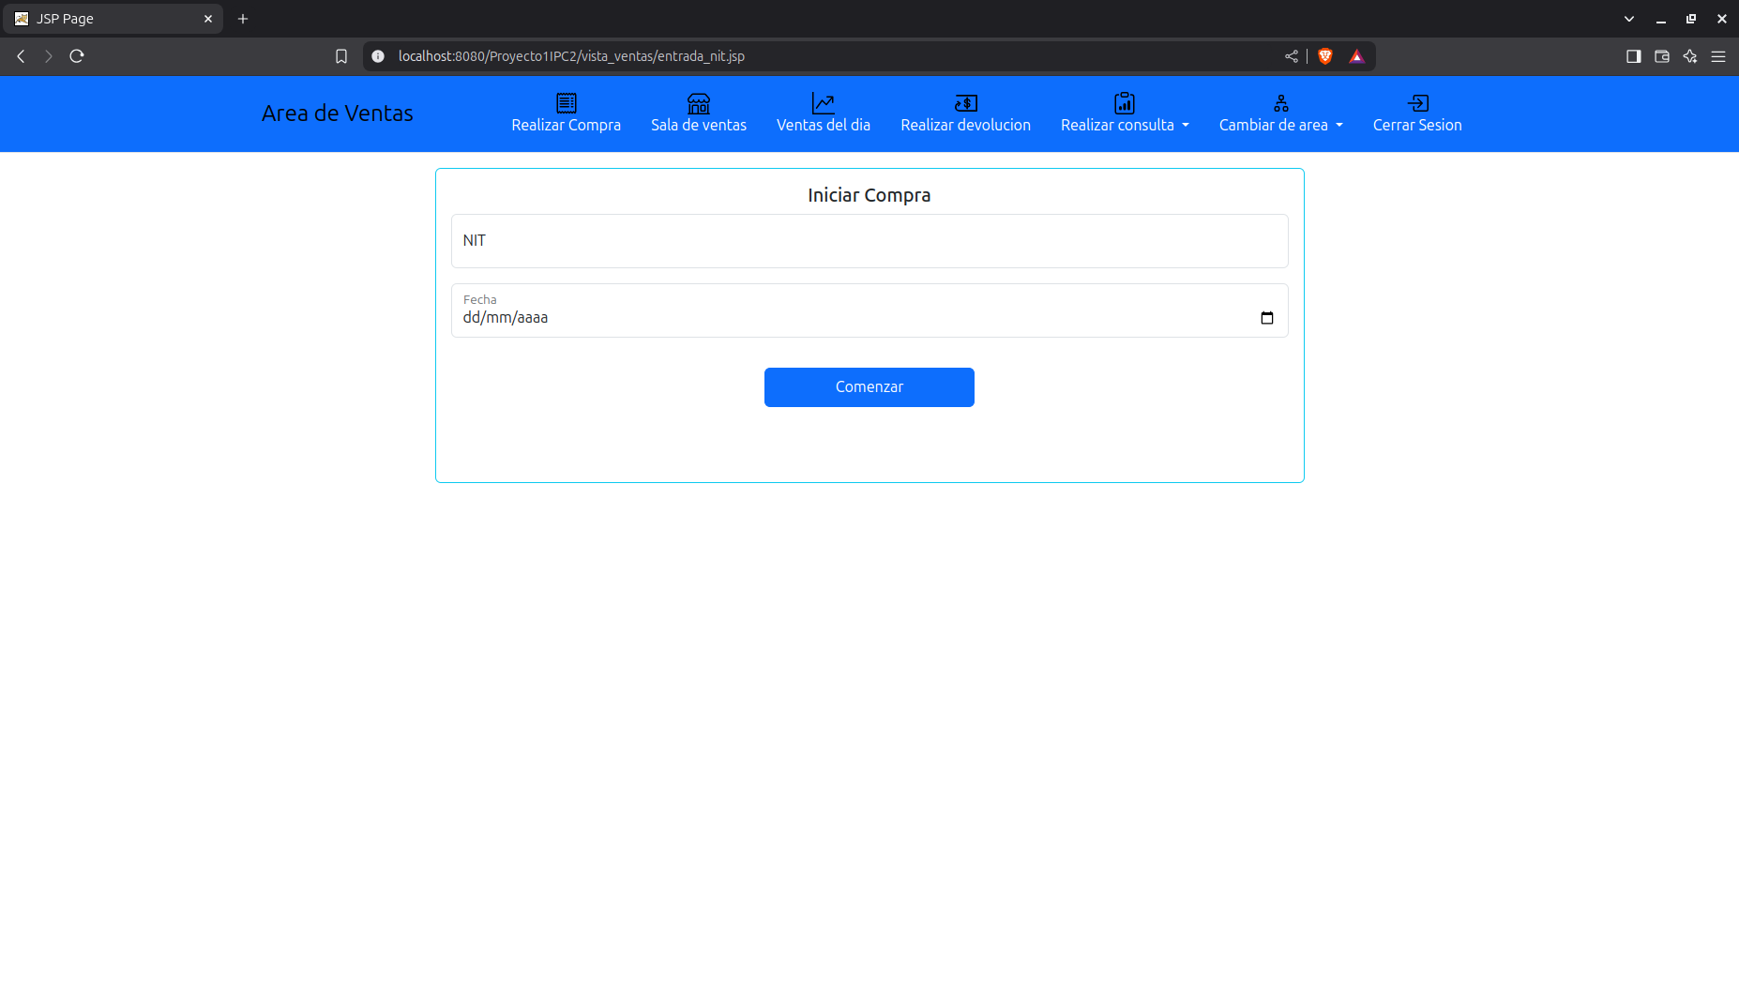

Posibles Resultados:
- Si el NIT ya existe, el sistema lo llevará automáticamente a la pantalla de facturación.
- Si el NIT no existe, será redirigido a la pantalla de registro de cliente.

2. Registrar un Cliente (Si el NIT no existe)
- Complete el formulario con los datos del cliente:
  - NIT
  - Nombre
  - Dirección
- Haga clic en el botón "Crear".
- Una vez registrado, el sistema lo llevará de vuelta a la pantalla de inicio de compra, donde deberá ingresar el NIT nuevamente.
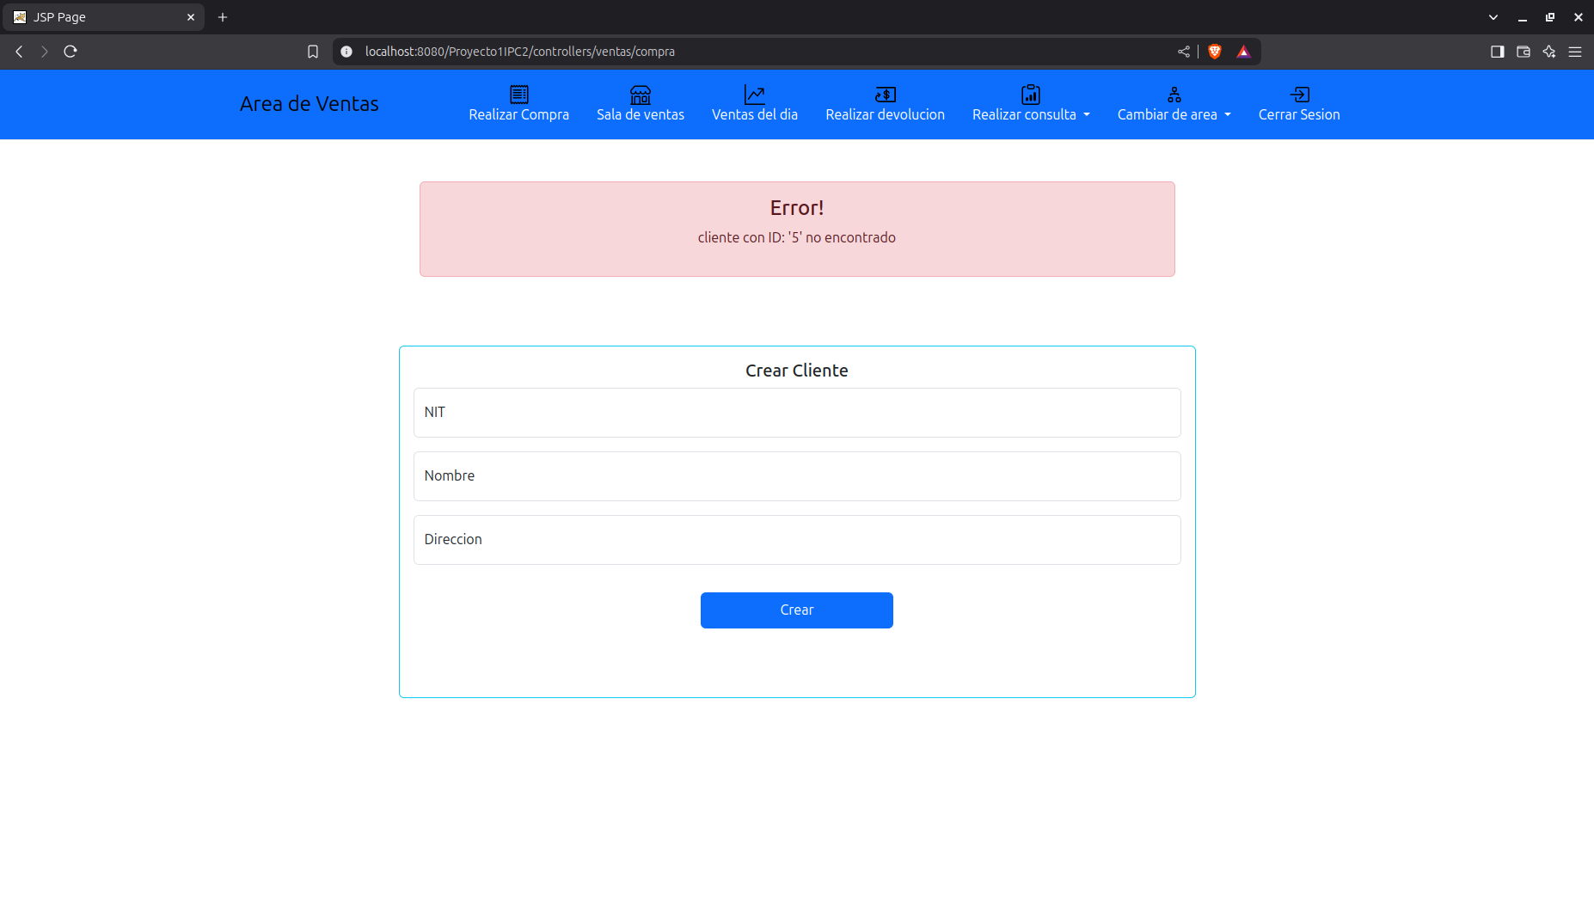

3. Generar una Factura
Si el NIT es válido y la fecha es correcta, se mostrará la pantalla de facturación con la siguiente información:
Datos del cliente (Nombre, NIT, Dirección).
Fecha de la compra.
Total de la compra.
Formulario para agregar computadoras a la factura.
Lista de productos agregados.

Para Agregar una Computadora a la Factura:
- Ingrese el código de la computadora en el campo correspondiente.
- Haga clic en el botón "Ingresar".

Reglas Importantes:
No se puede agregar la misma computadora más de una vez a la factura.
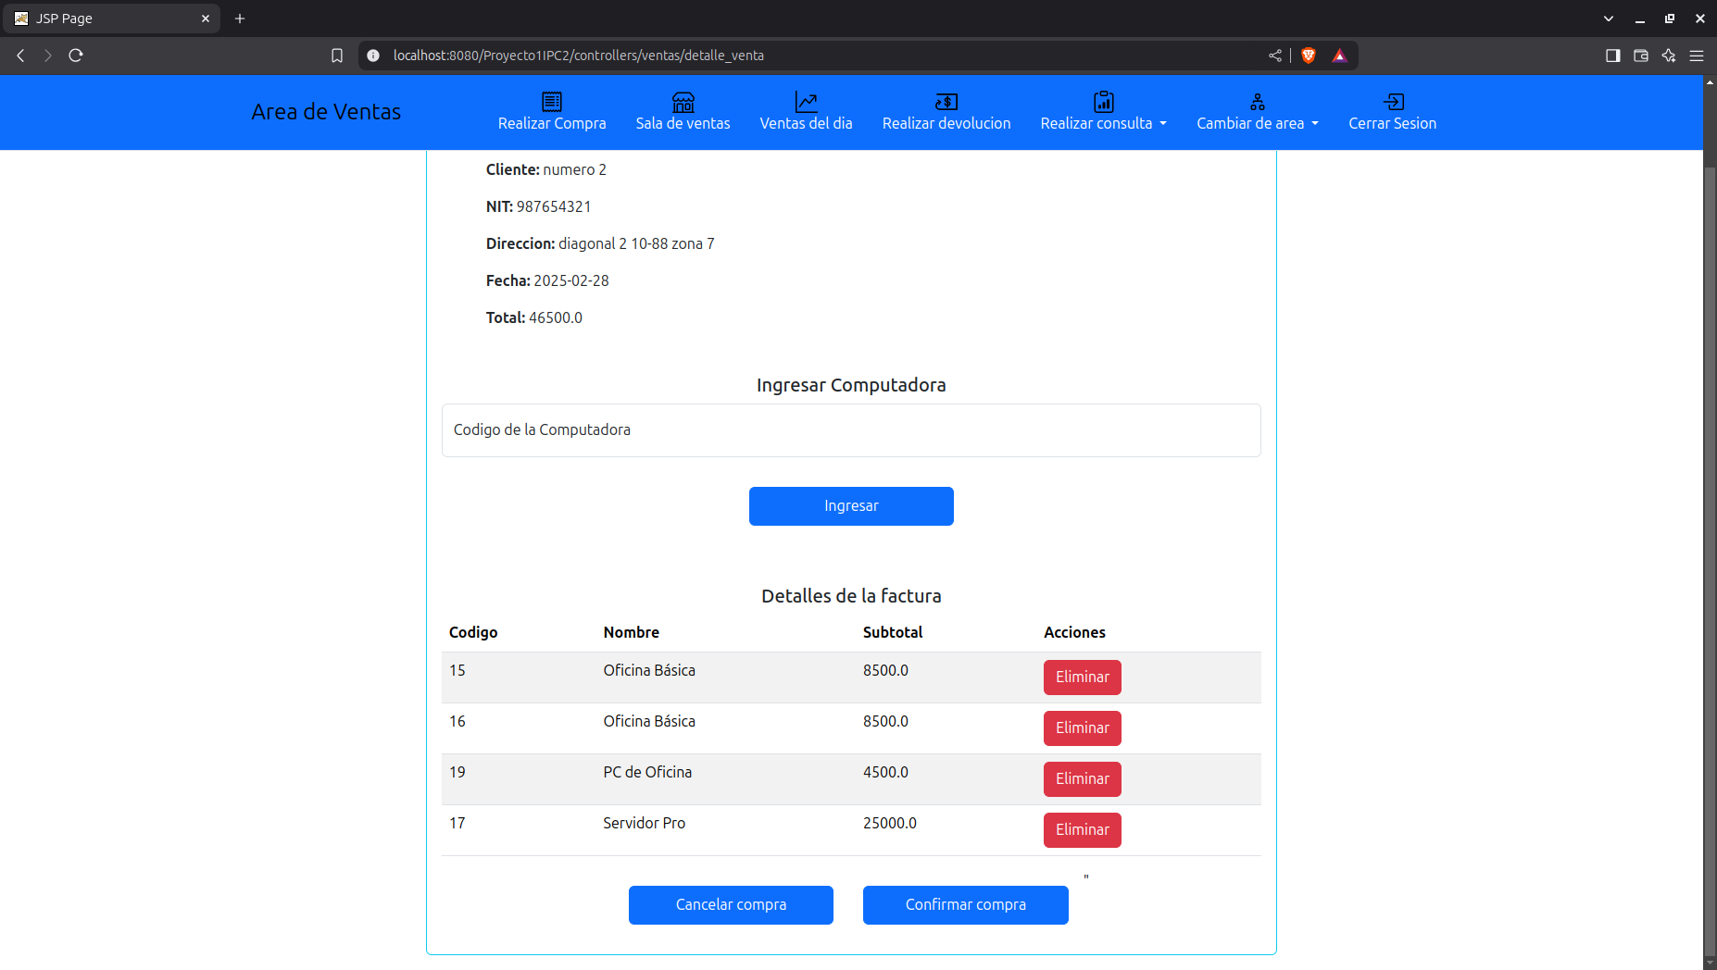

4. Finalizar la Compra
Una vez agregados todos los productos, hay dos opciones:
- Cancelar Compra:
  - Haga clic en el botón "Cancelar compra" si desea anular la transacción.
- Confirmar Compra:
  - Si al menos hay un producto en la factura, aparecerá el botón "Confirmar compra".
  - Al hacer clic, el sistema generará un PDF con los detalles de la compra.
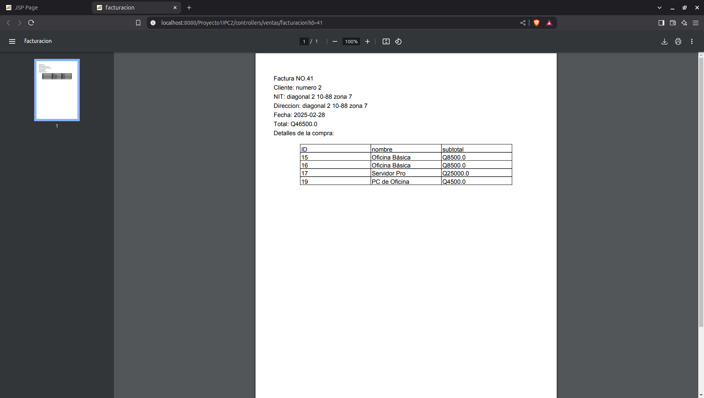
Realizar Devolucion:

1. Ingresar a la Sección de Devolución
- Desde el menú de navegación, seleccione la opción "Realizar Devolución".
- Se abrirá un formulario donde deberá ingresar la información requerida.

2. Completar el Formulario de Devolución
En el formulario, debe ingresar los siguientes datos:
Factura (en formato PDF):
- Suba el archivo PDF de la factura correspondiente a la compra.
Código de la Computadora:
- Ingrese el código del producto que desea devolver.
Fecha de Devolución:
- Ingrese la fecha en la que está realizando la solicitud.

3. Restricciones para la Devolución
El sistema solo aceptará la devolución si se cumplen las siguientes condiciones:
No han pasado más de 7 días desde la compra.
La computadora está en los detalles de la factura.
La computadora no ha sido devuelta anteriormente.
Si alguna de estas condiciones no se cumple, la devolución será rechazada.

4. Procesar la Devolución
- Una vez completado el formulario, haga clic en "Realizar Devolución".
- Si los datos son correctos, el sistema procederá a reembolsar el dinero.
- El monto de la computadora devuelta será regresado al cliente.
Devolución exitosa: Se reembolsará el dinero y la devolución quedará registrada.
Devolución rechazada: Se mostrará un mensaje de error indicando el motivo.
